Борискина Галина Георгиевна,
учитель русского языка и литературы
высшей квалификационной категории
ГОУ «Забайкальский центр специального образования и развития «Открытый мир»
г. Чита, Забайкальский край.

Индивидуальная карточка
для проверочной работы
в 8 классе по теме
«Уточняющие члены предложения»
Учитель Борискина Галина Георгиевна
Предмет русский язык 8 класс
Цель проверка знаний учащихся по теме
Данная индивидуальная карточка (средство контроля) состоит из 2 заданий. Представлена она в одном варианте. Учащимся необходимо расставить знаки препинания, написать сочинение в индивидуальной карточке, для этого есть пустые строчки для записи. Данная индивидуальная карточка соответствует учебнику «Русский язык 8 класс. Учебник для общеобразовательных организаций (автор Разумовская М.М., Львова С.И, Капинос В.И под редакцией доктора пед. наук профессора М.М. Разумовской, профессора П.А. Леканта). Ответы даны после заданий.
Время на выполнение – 20-25 минут, после чего индивидуальная карточка сдаётся. Проверку осуществляет учитель.
Оценивание индивидуальной карточки:
- «5» - нет ошибок
- «4» - 1 -2 ошибки.
- «3» - 3 -4 ошибки
- «2» - 5 и более ошибок.
Фамилия __________________________________
Карточка по теме
«Уточняющие члены предложения»
______________________________________________________________________

Задание № 1
Расставьте знаки препинания, выделите графически уточняющие обособленные члены в предложениях.

Апрель второй месяц весны непостоянный бывает и капризный. То дождем и снегом нахмурится то солнцем улыбнется. Но несмотря на такое непостоянство весна берет свое. Как легко и вольно дышится в апреле особенно во второй половине месяца. Каждая веточка источает горьковатый аромат. Даже ноздреватый снег спрятавшийся под деревьями пахнет весной. А на южных склонах главным образом на припеке появились уже маленькие желтые цветочки. Это мать-и-мачеха первые весенние цветы.

Задание № 2
Напишите сочинение, по картине используя уточняющие члены предложения
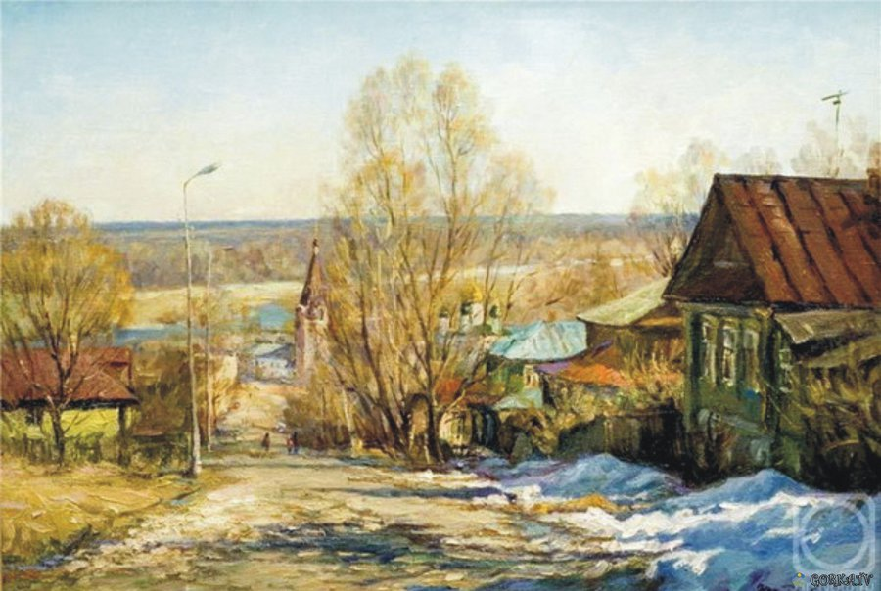

____________________________________________________________________________________________________________________________________________________________________________________________________________________________________________________________________________________________________________________________________________________________________________________________________________________________________________________________________________________________________________________________________________________________________________________________________________________________________________________________________________________________

Ответы:

Апрель, второй месяц весны, непостоянный бывает и капризный. То дождем и снегом нахмурится, то солнцем улыбнется. Но несмотря на такое непостоянство весна берет свое. Как легко и вольно дышится в апреле, особенно во второй половине месяца. Каждая веточка источает горьковатый аромат. Даже ноздреватый снег, спрятавшийся под деревьями, пахнет весной. А на южных склонах, главным образом на припеке, появились уже маленькие желтые цветочки. Это мать-и-мачеха ,первые весенние цветы.

